榕职院学〔2022〕45号

关于做好福州职业技术学院2023届毕业生求职创业补贴
申报发放工作的通知
各系：
根据《福建省人力资源和社会保障厅办公室 福建省教育厅办公室关于做好2023届毕业生求职创业补贴发放工作的通知》（闽人社办〔2022〕150号）精神，为进一步做好学校2023届毕业生求职创业补贴申报发放工作，现将有关事项通知如下：
一、补贴对象
学校2023届毕业学年内的以下毕业生可申请一次性求职创业补贴：
（一）城乡居民最低生活保障家庭毕业生；
（二）残疾毕业生；
（三）已获得国家助学贷款毕业生；
（四）脱贫户家庭毕业生；
（五）特困人员毕业生。
毕业生只可按一种身份申领求职创业补贴，已享受过求职创业补贴的不得重复享受。
二、发放原则、标准
（一）发放原则。坚持自愿申请、公开公正、属地管理、专款专用的原则。
（二）发放标准。按2000元/人的标准一次性发放。
三、补贴申请及发放程序
（一）毕业生个人申请
学校符合条件的2023届毕业生于9月8日8:00至10月10日17:00，登录福建省毕业生就业创业公共服务网（以下简称公共服务网，网址：http://220.160.52.58/），从个人办事大厅进入“服务平台”，认真阅读“个人注册事项说明”注册后进行网上申请。
申请步骤：1.点击“求职创业补贴申请”；2.点击“申请”，填写申请材料，点击“保存”；申报类别为城乡居民最低生活保障家庭毕业生、残疾毕业生、脱贫户家庭毕业生和特困人员毕业生的省内生源毕业生，公共服务网将通过大数据校验比对申请资格，系统校验通过的毕业生无需提供佐证材料；申报类别为已获得国家助学贷款毕业生由学生工作处进行比对审核，毕业生无需提供佐证材料（若院校比对无结果可再上传佐证材料）,以上经系统校验不通过的毕业生，可点击“上传资料”上传相关佐证材料，由学生工作处和二级学院共同审核毕业生上传佐证材料；4.点击“提交申请”完成申请（申请审核流程详见附件5）。
佐证材料具体如下：1.城乡低保家庭毕业生。上传经年审的本人家庭《城乡居民最低生活保障证》（《城乡最低生活保障确认告知书》）或所在乡镇（街道）或县（市、区）民政部门出具的同等效力材料。2.残疾毕业生。上传本人《残疾人证》或所在县（市、区）残疾人联合会出具的同等效力材料。3.国家助学贷款毕业生。上传本人本学历在读期间的《国家助学贷款合同》或贷款经办银行出具的同等效力材料。4.脱贫户家庭毕业生。上传本人家庭《扶贫手册》（需加盖公章）或所在乡镇（街道）及以上认定部门出具的同等效力材料。5.特困人员毕业生。上传本人《特困人员救助供养证》或所在乡镇（街道）或县（市、区）民政部门出具的同等效力材料。
如毕业生上传材料不清、不全，院校、人社部门无法有效核实的，毕业生应在审核期间按照公共服务网反馈的审核意见及时重新上传佐证材料，逾期无法受理。
（二）院校、人社部门审核(10月底前)
1.院校初审。毕业生申请时限内，学校将于2022年10月20日前完成初审后同步报送设区市人社局复核。各系需同步登录公共服务网“申请审核”模块，在10月10日前完成系部审核。审核内容主要有：
（1）学历审核：申请人员是否属于毕业学年内全日制2023届毕业生；
（2）困难情况比对：对申请类别为已获得国家助学贷款和系统校验不通过的毕业生信息，依托学校资助中心数据库进行比对审核，审核毕业生是否国家助学贷款借款学生，并出具比对结果。
（3）困难情况审核：对系统校验不通过、学校资助中心无比对结果但认为自己符合申请条件毕业生上传的相关佐证材料进行初审，确保材料真实、合规、完整。
2.人社部门复核。设区市人社局工作人员于10月底完成辖区内各院校毕业生申请材料复核工作。如毕业生上传材料不清、不全，无法有效核实的，将及时网上退回院校通知毕业生重新上传佐证材料。
（三）公示、汇总上报及资金拨付（11月底前）
按照设区市人社局复核结果，学校将拟发放求职创业补贴人员名单在本校内进行公示（公示期不少于5个工作日），并根据个人信息保护有关要求，规范公开内容，对涉及毕业生个人隐私敏感信息，原则上不予公开。公示无异议后,将书面上报设区市人社局。设区市人社局汇总上报材料后报送同级财政部门核准。设区市财政局按规定及时拨付资金，学校将在收到拨付资金后一周内将补贴资金拨付到人。
四、工作要求
1.各二级学院要高度重视，明确任务分工，派出专人负责，做好政策宣传，加强求职创业补贴申请指导，确保全体2023届毕业生应知尽知，每一个符合条件毕业生都能成功申请求职创业补贴，并2023年10月底前填写《福州职业技术学院2023届毕业生求职创业补贴申请统计表》（附件2），报送至学生工作处林雯静老师。
2.各二级学院要认真做好申请资格审查和佐证材料审核工作，严格按照申领程序和时间节点共同做好补贴申报发放工作。学校学生工作处将对求职补贴发放工作进行监督检查，如发现出具虚假证明骗取、套取补贴资金的，将对有关责任人员依法依纪严肃处理。

附 件：1.人社部门求职创业补贴工作联系方式
2.2023届毕业生求职创业补贴申请统计表
- 毕业生申报求职创业补贴操作注意事项
- 毕业生求职创业补贴申请审核流程图

福州职业技术学院学生工作处
2023年9月7日

福州职业技术学院学生工作处 2023年9月7日印发
附件1
人社部门求职创业补贴工作联系方式
地市 | 经办机构 | 联系电话 | 传真号码 | 联系地址/邮箱 | 邮编
省级 | 省大中专毕业生就业工作中心 | 0591-87565225 | - | bys@rst.fujian.gov.cn | 350001
省级 | 省技工教育中心 | 0591-87525543 | - | jgjyyjs@rst.fujian.gov.cn | 350001
福州 | 福州市人事人才公共服务中心 | 0591-83853051 | 0591-83332124 | 福州市鼓楼区古田路128号劳动大厦2楼 | 350001
厦门 | 厦门市人才服务中心 | 0592-5396591 | 0592-5396666 | 厦门市思明区湖滨东路319号C座2楼 | 361012
漳州 | 漳州市人事人才公共服务中心 | 0596-2032911 | 0596-2032927 | 漳州市芗城区腾飞路382号人才大楼三楼 | 363000
泉州 | 泉州市就业和人才人事公共服务中心 | 0595-28133660 | 0595-22377625 | 泉州市东海大厦行政服务中心B楼10楼1003 | 362000
莆田 | 莆田市人社局就业科 | 0594-2289933 | 0594-2292399 | 莆田市城厢区龙桥街道莆田市人民政府办公楼1号楼651室 | 351100
三明 | 三明市人事人才公共服务中心 | 0598-7506808 | - | 三明市三元区列东街1021号社保大楼3楼 | 365000
龙岩 | 龙岩市公共就业和人才服务中心 | 0597-3298291 | 0597-3298289 | 龙岩市新罗区金融中心B2栋农业银行14楼 | 364000
南平 | 南平市人事人才公共服务中心 | 0599-8858560 | 0599-8858560 | 南平市建阳区童游街道翠屏路2号南平市行政服务中心三楼北区 | 354200
宁德 | 宁德市毕业生就业指导中心 | 0593-2868196 | 0593-2868196 | 宁德市蕉城南路42号劳动大厦4楼 | 352100
平潭 | 平潭综合实验区社会事业发展服务中心 | 0591-38918918 | 0591-38918918 | 平潭综合实验区金井湾大道商务营运中心3号楼9层 | 350400
附件2
福州职业技术学院2023届毕业生求职创业补贴申请统计表
二级院系（盖章）： 填报日期： 年 月 日
困难毕业生总数 | 申请  人数 | 性别 |  | 学历 |  |  |  |  | 类别
困难毕业生总数 | 申请  人数 | 男 | 女 | 研究  生 | 本科 | 专科 | 中专 | 其他 | 低保 | 残疾 | 国助 | 脱贫残疾人家庭 | 脱贫户家庭 | 特困
填表人： 联系电话： 审核人：

备注：本表需同时报送纸质版和电子版
附件3

毕业生申请求职创业补贴操作注意事项

1.请通过电脑登录报名，暂不支持手机、ipd等移动端申请，
请勿多人共用同一浏览器进行申请，造成申请信息覆盖。
2.建议使用360浏览器的极速模式或谷歌浏览器；
3.注册个人基本信息和填报求职创业补贴申请页面信息时，请通过下拉选项选择所在院校名称，核对院校名称及院校代码无误，确保申请信息提交到所在院校进行审核；
4.核对填报的信息是否完整准确，点击“保存”后，需点击“提交申请”申报有效。
附件5
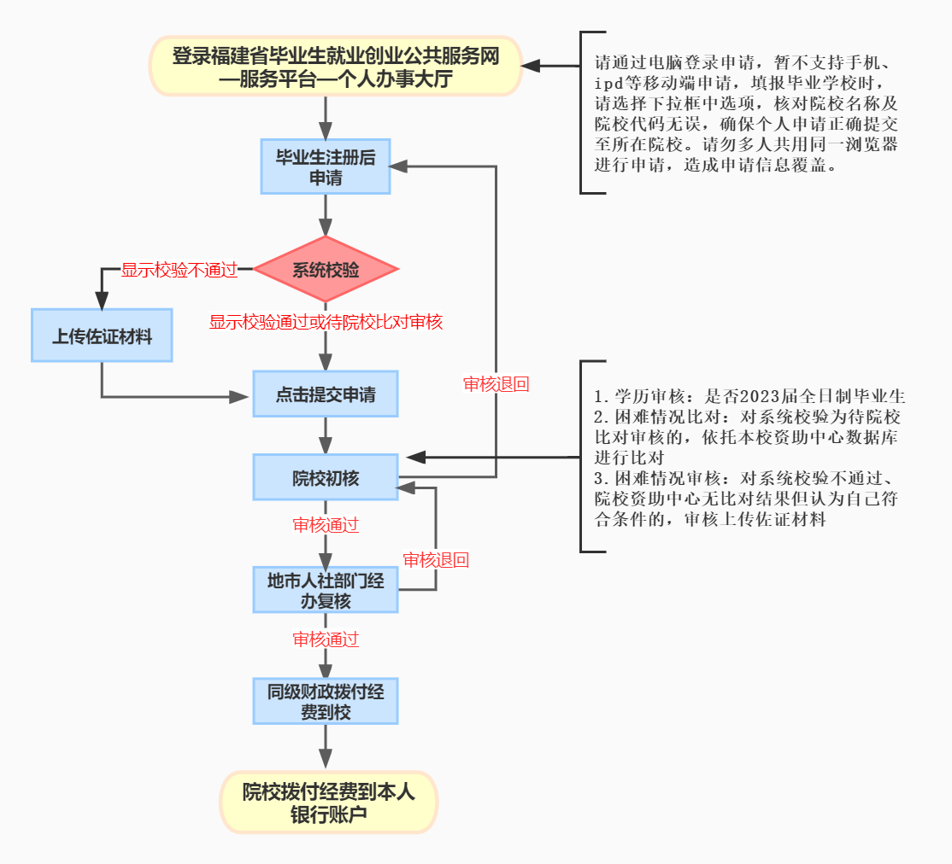
毕业生求职创业补贴申请审核流程图

